**VARIÁVEIS FÍSICO QUÍMICAS DA ÁGUA DE UM SISTEMA AQUAPÔNICO FAMILIAR NO SEMIÁRIDO**

**SILVA, D. R. N. V.¹; LOPES, E. M. F.2; ALVES, G. V. P.3; SOUZA, M. D. L.4; SILVA, W. W. 5; SILVA, U. L.6**

1deyvidrodrgo@gmail.com, UFRPE/UAST, graduando; 2meloina99@gmail.com, UFRPE/UAST, graduanda; 3gabriel.pereiraalves@ufrpe.br, UFRPE/UAST, graduando; 4mayanedeyse.23@outlook.com, UFRPE/UAST, graduanda; 5wiksilva1997@gmail.com, UFRPE/UAST, graduando; 6ugo.silva@ufrpe.br, UFRPE/UAST, Doutor

# Resumo

A aquaponia possibilita a junção de dois sistema de cultivos diferentes com a utilização da mesma água. O objetivo do presente estudo foi monitorar as variáveis físicas e químicas de qualidade da água de um sistema de aquaponia familiar no semiárido pernambucano. Foi avaliada a qualidade da água dos três compartimentos (tanque de peixes, filtros e calha com vegetais), através de uma sonda multiparâmetro (YSI Proplus) aferindo: temperatura (26,7 °C), oxigênio dissolvido (5,2 mg/L), potencial de Oxi-redução (91,1 mV), sólidos dissolvidos totais (740,7 mg/L), condutividade elétrica (1241,33 mS/cm), salinidade (0,56 g/L) e o pH (7,30)**.** Também foram coletadas amostras de água para análises com kit colorimétricos de amônia total (3,83 mg/L), nitrito (0,25 mg/L) e dureza (233,33). Foi observado que a temperatura e o pH esteve dentro da faixa recomendada. A condutividade e a salinidade se mostraram acima da faixa ideal, o oxigênio dissolvido no tanque dos peixes apresentou um valor ligeiramente abaixo da faixa recomendada para o experimento. Observou-se que é possível, ajustando os parâmetros químicos e físicos que ficaram fora da faixa ideal recomendada, para o desenvolvimento dos peixes e dos vegetais.

**Palavras–chave:** Aquicultura; Qualidade da água; Sertão.

# INTRODUÇÃO

A palavra “aquaponia” surgiu da junção entre aquicultura, definida como o cultivo de organismos aquáticos e hidroponia que é o cultivo de vegetais sem a utilização solo (SOMERVILLE et al., 2014), e refere-se à integração entre essas duas técnicas em um único sistema. Já, hidroponia é originada da junção das palavras gregas “hydro” e “ponos”, que significam água e trabalho respectivamente, portanto quer dizer 'trabalho da água” (CARRIJO; MAKISHIMA, 2000).

A aquaponia pode ser vista como essa técnica revolucionaria por baseia-se em um método de cultivo com baixa despesa de água e alto aproveitamento do resíduo orgânico gerado, sendo a opção de produção de peixe e vegetal menos impactante ao meio ambiente (TYSON et al., 2011), com isso possibilita que propriedades menores possam produzir peixes e hortaliças utilizando a interação dos sistemas de produção (CELESTRINO; VIEIRA, 2018), e ainda pode ser empregado em regiões onde o solo apresenta pouca fertilidade, e águas escassas, tal como, em regiões urbanas, clima árido e ilhas abaixo do nível do mar (FAO, 2016).

O método aquapónico é composto essencialmente por três componentes: sistema de produção de peixe em fluxo contínuo, sistema de filtro biológico e hidroponia (CANASTRA, 2017). O monitoramento das variáveis físicas, químicas e biológicas de qualidade da água são imprescidiveis para o manejo dos peixes e dos vegetais (CARNEIRO et al., 2016). Desta forma, o objetivo do presente estudo foi monitorar as variáveis físicas e químicas de qualidade da água de um sistema de aquaponia familiar no semiárido pernambucano.

**MATERIAL E MÉTODOS**

O sistema de aquaponia de tilápia com vegetais (alface, pepino, tomate cereja, rúcula, couve, cebolinha, pimenta, manjericão e hortelã) estava localizado no Serviço de Tecnologia Alternativa (SERTA), em Ibimirim, sertão pernambucano.

A unidade de cultivo foi utilizada tanques circulares com capacidade de 1000 L e volume útil de 800 L, com canaletas com diâmetro de 75 mm de diâmetro com 3 m de comprimento cada, camas de cultivo onde foram cultivados vegetais e um sistema de bombas, para o filtro biológico, decantador de sólidos, proporcionando a melhor recirculação da água que passa por todos os componentes (Figura 1).

O tanque estava localizado numa área externa com iluminação natural e coberto com telas para evitar o escape dos animais. A água foi bombeada de poço artesiano.

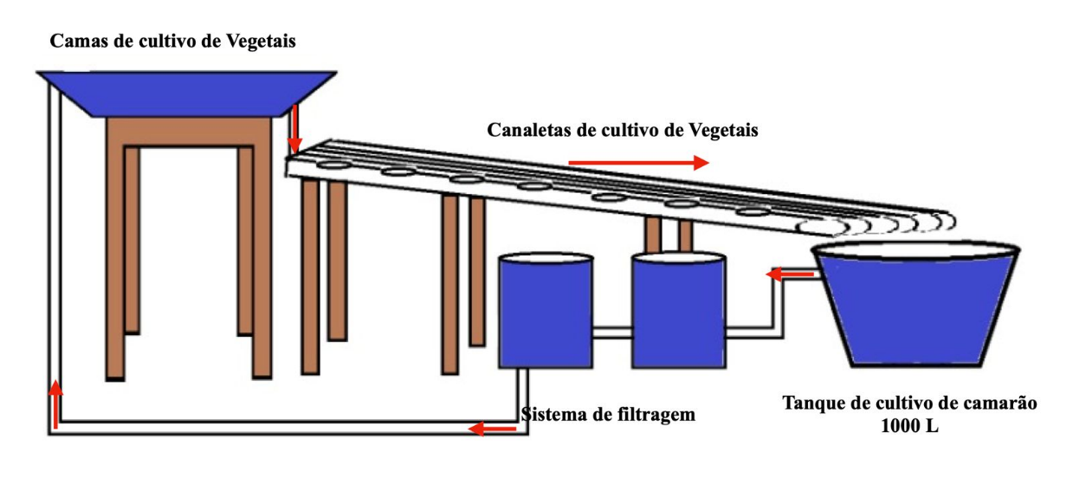

**Figura 1.** Sistema de Aquaponia familiar com seus principais componentes e seta em vermelho segue o fluxo de água.

A qualidade da água foi analisada com base nas variáveis físico-químicas da água: temperatura (ºC), oxigênio dissolvido (mg/L), potencial de Oxi-redução (mV), sólidos dissolvidos totais (mg/L), condutividade elétrica (mS/cm), salinidade (g/L) e o pH, as quais foram mensuradas, através de uma sonda multiparâmetro (YSI Proplus).

As amostras de água foram coletadas para análises de amônia total (NH4+NH3), nitrito (NO2) e dureza (CaCO3), com uso de kits colorimétricos.

Os valores de qualidade de água foram apresentados através de uma análise descritiva com médias e desvios padrão.

# 

# RESULTADOS E DISCUSSÃO

Os resultados das variáveis fisicas e químicas de qualidade da água estão descritos na tabela 1.

**Tabela 1.** Parâmetros fisicos e químicos de qualidade de água dos três componentes do sistema aquapônico no Semiárido, Ibimirim, PE.

|  |  |  |  |  |
| --- | --- | --- | --- | --- |
| Variáveis | Tanque de peixe | Filtro | Calha | Recomendação* |
| Temperatura (ºC) | 26,5 | 26,8 | 26,8 | 22 – 29 |
| pH | 7,31 | 7,29 | 7,31 | 6,5 – 7,0 |
| Condutividade elétrica (µm/cm) | 1381 | 950 | 1393 | 600 – 900 |
| Sólidos dissolvidos totais (mg/L) | 871 | 474 | 877 | 3000 |
| Salinidade (g/L) | 0,67 | 0,35 | 0,67 | 0 – 15 |
| Oxigênio dissolvido (mg/L) | 3,2 | 5,2 | 7,2 | > 3,0 |
| Nitrito (mg/L) | 0,25 | 0,25 | 0,25 | < 0,25 |
| Amônia total (mg/L) | 2,0 | 6,5 | 3,5 | < 1,0 |
| Dureza (mg/L CaCO3) | 200 | 250 | 250 | 60 – 140 |
| Potencial de oxi-redução (mV) | 103,3 | 108 | 62 | - |

*Carneiro et al. 2016; Somerville et al. 2014.

Os resultados supracitados mostram que a temperatura esteve próximo ao mínimo recomendado. O pH se mostrou dentro da faixa ideal para os peixes e para as plantas. A condutividade se mostrou acima do valor proposto. A salinidade alta pode afetar negativamente as plantas devido a um desbalanço nutricional, onde a presença desses íons em maior quantidade inibe a absorção de outros íons. O oxigênio dissolvido no tanque dos peixe apresentou um valor ligeiramente abaixo da faixa recomendada para o experimento.

A água que sai dos tanques dos peixes leva resíduos sólidos em suspesão. Esse curso passa pelo sistema de filtração mecânica (no qual são retirados sólidos sedimentáveis) em seguida, pela filtração biológica (onde resíduos solubilizados são convertidos em nutrientes) (SOMERVILLE et al., 2014). Cada planejamento tem suas particularidades, no entanto a técnica é estabelecida por um sistema de recirculação de água, onde segundo Somerville et al. (2014), o biofiltro (filtração biológica) é a peça fundamental da produção, pois proporciona abrigo as bactérias que realizam o procedimento de nitrificação (conversão de amônia em nitritos e nitratos). Esse método permite e viabiliza os peixes, plantas e bactérias nitrificantes viverem em conjunto e simbioticamente, ou seja, formando um sistema em equilíbrio .

# CONCLUSÕES

A qualidade da água do sistema aquapônico é propícia para um empreendimento com a criação de peixes e viabiliza a produção familiar em regiões com escassez de recursos hídricos, mostrando que é uma tecnologia diversificada e eficaz para a aquicultura familiar, permitindo uma produção de alimentos livres de agrotóxicos e um menor impacto na utilização da água pois é possível ser reutilizada.

# AGRADECIMENTOS

Ao Serviço de Tecnologia Alternativa (SERTA).

Ao Progarama Nacional de Educação na Reforma Agrária (PRONERA).

À Universidade Federal Rural de Pernambuco (UFRPE).

# REFERÊNCIAS

# CARRIJO, O. A.; MAKISHIMA, N. C. C. Princípios de Hidroponia. Circular técnica EMBRAPA, 2000. Acesso em 20 de set de 2020, disponível em: https://www.embrapa.br/hortalicas/busca-de-publicacoes/-/publicacao/769981/principios-de-hidroponia

# CANASTRA, I. I. de O. Aquaponia: Construção de um sistema de aquaponia a uma escala modelo e elaboração de um manual didático. Faculdade de Ciências da Universidade do Porto, Biologia. 2017.

# CARNEIRO, P. C. F.; MORAIS, C. A. R.; NUNES, M. U. C.; MARIA, A. N. ; FUJIMOTO, R. Y. Produção integrada de peixes e vegetais em aquaponia. Aracaju: Embrapa Tabuleiros Costeiros, 2015. 23p. (Embrapa Tabuleiros Costeiros. Comunicado Técnico, 189).

# CARNEIRO, P.; MARIA, A.; FUJIMOTO, R.; NUNES, M. Sistema familiar de aquaponia em canaletas. Embrapa Tabuleiros Costeiros-Circular Técnica (INFOTECA-E), 2016.

# CELESTRINO, R. B.; VIEIRA, S. C. Sistema Aquapônico para Agricultura Familiar. Revista Eletrônica Competências Digitais. v. 4, n. 1. 2018.

# FAO – Organização das Nações Unidas para Alimentação e Agricultura. Fao Technical Training Workshop On Advancing Aquaponics: An Efficient Use Of Limited Resources FAO. n. 1133, p. 1– 57, Osimo, Italy. 2016.

# SOMERVILLE, C.; COHEN, M.; PANTANELLA, E.; STANKUS, A.; LOVATELLI, A. Small-scale aquaponic food production. Integrated fish and plant farming. FAO Fisheries and Aquaculture Technical Paper n. 589. Rome, FAO. 262pp, 2014.

# TYSON, R. V.; TREADWELL, D. D.; SIMONNE, E. H. Opportunities and challenges to sustainability in aquaponic systems. Hort Technol. v. 21, n. 1, p. 6- 13, 2011. W